Министерство образования Республики Беларусь

Учреждение образования

«Брестский государственный технический университет»

Кафедра ИИТ

**Лабораторная работа №2**

По дисциплине «СПП»

за 5-й семестр

Выполнил:

студент 2 курса

группы ПО-3 (1)

Афанасьев В.В.

Проверил:

Крощенко А.А.

Брест, 2020

**Цель работы:** приобрести базовые навыки работы с файловой системой в C#.

**Вариант:** 2

**Задание 1:**

Напишите программу, выполняющую чтение текстовых данных из файла и их последующуюобработку:

2) Напишите программу, которая читает текст построчно, а затем разбивает каждую строку налексемы и выводит их в обратном порядке.

**Задание 2:**

Написать консольную утилиту, обрабатывающую ввод пользователя и дополнительные ключи.Написать bat-файл для запуска.

2) Утилита tail выводит несколько (по умолчанию 10) последних строк из файла.Формат использования: *tail [-n] file*Ключ -n <количество строк> (или просто <количество строк> ) позволяет изменить количество выводимых строк.Пример использования: *tail -n 20 app.log  
tail 20 app.log*Выводит 20 последних строк из файла app.log.

**Код программы:**

**1)**

using System;

using System.IO;

namespace spp_lab2

{

class Program

{

static void task1(string[] args)

{

string value = string.Empty;

string temp = string.Empty;

bool marker = true;

string chrs = "!@#,.$%^&*()№;%:?-+/'";

if (!File.Exists(args[0])) throw new Exception("File not exists");

using (StreamReader sr = new StreamReader(args[0]))

{

while ((value = sr.ReadLine()) != null)

{

for (int i = 0; i < value.Length; ++i)

{

for (int j = 0; j < chrs.Length; ++j)

{

if (value[i] == chrs[j]) marker = false;

}

if (marker) temp += value[i];

marker = true;

}

string[] str_rev = temp.Split();

Array.Reverse(str_rev);

foreach (var i in str_rev)

{

Console.Write(i + ' ');

}

Console.WriteLine();

temp = string.Empty;

}

}

}

static void Main(string[] args)

{

try

{

task1(args);

}

catch(Exception Ex)

{

Console.WriteLine(Ex.Message);

}

}

}

}

**2)**

using System;

using System.Collections.Generic;

using System.IO;

namespace Task2

{

class Program

{

static void ReadFile(int number, string path)

{

List<string> values = new List<string>();

string value;

using (StreamReader sr = new StreamReader(path))

{

while ((value = sr.ReadLine()) != null)

{

values.Add(value);

}

}

for(int i = values.Count - number; i < values.Count; ++i)

{

Console.WriteLine(values[i]);

}

}

static void task2(string[] args)

{

if (args.Length > 4 || args.Length < 2) throw new Exception("Wrong command");

if (args[0] != "tail") throw new Exception("Wrong command");

if (args.Length == 2)

{

if (File.Exists(args[1])) {

ReadFile(10, args[1]);

}

else throw new Exception("File not exists");

}

if (args.Length == 3)

{

if (File.Exists(args[2]))

{

int number;

int.TryParse(args[1], out number);

ReadFile(number, args[2]);

}

else throw new Exception("File not exists");

}

if (args.Length == 4)

{

if (File.Exists(args[3]))

{

int number;

int.TryParse(args[2], out number);

ReadFile(number, args[3]);

}

else throw new Exception("File not exists");

}

}

static void Main(string[] args)

{

try

{

task2(args);

Console.ReadKey();

}

catch(Exception Ex)

{

Console.WriteLine(Ex.Message);

}

}

}

}

**Результаты работы:**

**1)** 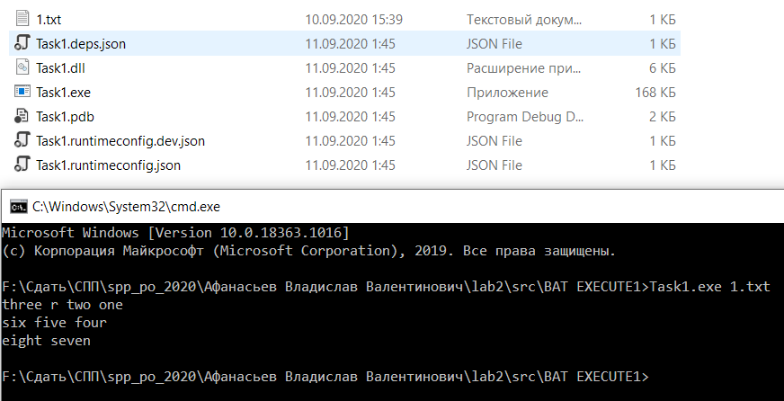

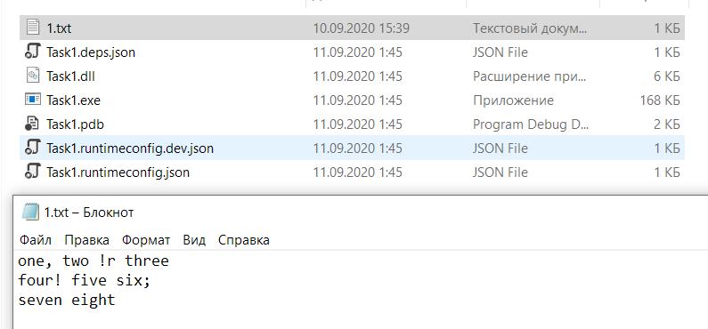

**2)** 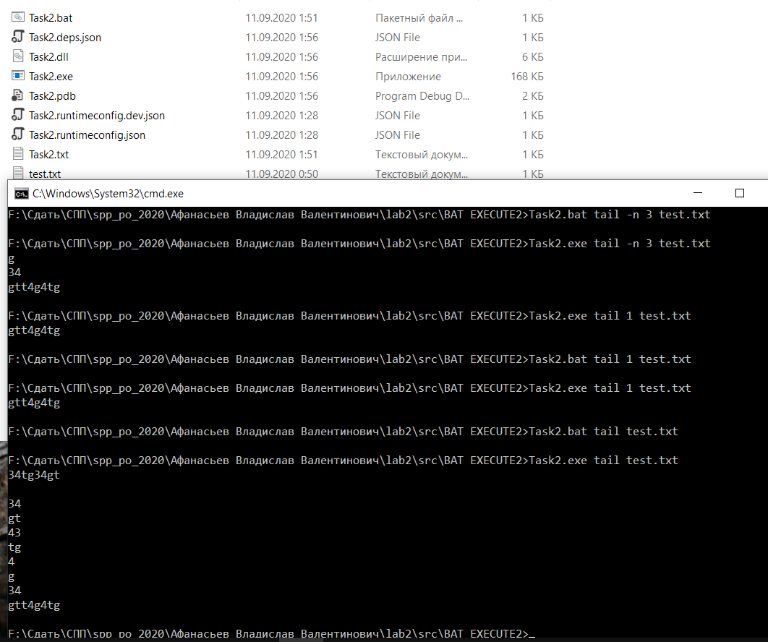

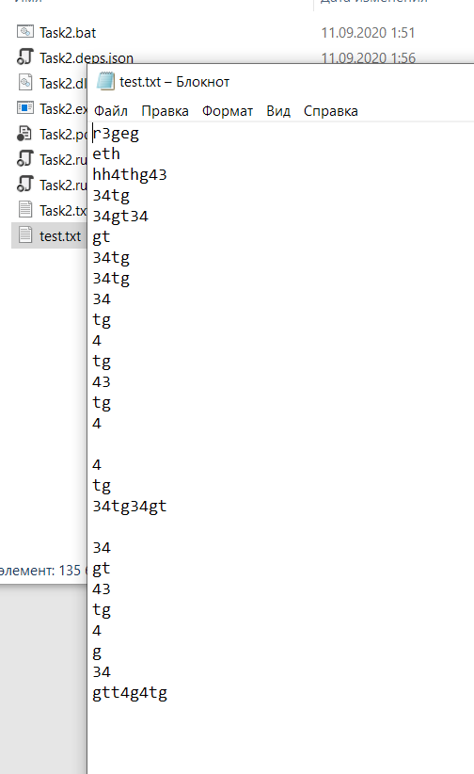

**Выводы:** в ходе выполнения лабораторной работы были получены базовые навыки работы с файловой системой в C#.